**Vedlegg til plandokumentene - Reguleringsplan for Kongsvegen 3 - utarbeidet av Øyer kommune før utlegging til offentlig ettersyn for å svare ut ønske om å regulere også til boligformål**

Bakgrunn

Kommunedirektøren viser til planutvalgets vedtak 20.8.2019, sak 43/19, der planutvalget vedtok å legge ut forslagsstillers planforslag, samt at det i tillegg skulle legges ut plankart og bestemmelser, som også åpnet for boligbebyggelse innenfor planområdet, til offentlig ettersyn.

**Vedtak i Planutvalget (sak 43/19):**

«*I medhold av plan- og bygningslovens § 12-11 vedtar planutvalget i Øyer kommune å legge reguleringsplan for Kongsvegen 3 ut til offentlig ettersyn i 6 uker. Det legges ut to forslag til plankart og planbestemmelser:*

* *Forslagsstillers plankart, datert 29.4.2019*
* *Forslagsstillers reguleringsbestemmelser, datert 9.8.2019*
* *Kommunens foreløpige forslag til reguleringsbestemmelser, datert 10.8.2019.*
* *Kommunens forslag til plankart*

*Kommunens forslag til bestemmelser og plankart må, før det offentlige ettersynet gjennomføres, suppleres med de plandokumenter som er nødvendige for å belyse kommunens forslag som ikke er vurdert i forslagsstillers plandokumenter. Dette gjelder vurdering av konsekvenser av innføring av arealformålet bolig dersom dette vedtas.*

*Endringer med utgangspunkt i rådmannens forslag til bestemmelser (vedlegg 5)*

*1.1: Stryk «eller på siden av bygget»*

*Tillegg: Passasjen og tilstøtende arealer skal utformes slik at det knytter Hafjellrampa og torget sammen på en naturlig måte.*

*2.1: Illustrasjonsplan skal forelegges planutvalget*

*3.1.4: Bygget skal ha saltak «og bør bygges i tre»*

*Parkering*

*Pkt. 5.3: HC parkering med skilt, ikke bare vegmerking. Dette forsvinner i snø/is*.»

**Kommunedirektørens supplerende vurderinger**

Reguleringsplanen har som hovedformål å regulere et areal som allerede er bebygd. Regulanten hadde ved første gangs behandling fremmet et plankart med kombinert formål (F/K/T). Øyer kommune ønsket at arealet også skulle kunne bebygges med boligformål. Dette notatet beskriver de forhold som ikke er vurdert i planbeskrivelsen og må ansees som et vedlegg til planbeskrivelsen. I samråd med Planråd AS er arealformålet nylig endret til «Sentrumsformål». Dette på grunn av standardiserte kombinasjonsformål legger føringer på konkret bruk av areal/bygning. Da forslagsstiller har mange ideer om hva området kan brukes til, ble det vanskelig å lage bestemmelser som var åpne nok til dette innenfor et kombinert formål. Sentrumsformål ble derfor lagt inn i plankart og bestemmelser. Regulanten mener at planmaterialet ikke trengs ytterligere endringer for denne endringen av arealformål.

**Tillegg til planbeskrivelsen**

Nasjonale føringer og føringer i overordnede arealplaner/gjeldende reguleringsplan:

Rikspolitisk retningslinje for barn og unges interesse i planleggingen krever at kommunen utarbeider retningslinjer, bestemmelser eller vedtekter om omfang og kvalitet av arealer og anlegg av betydning for barn og unge, og at slike arealer sikres i planer der barn og unge er berørt. Videre har RPR for barn og unges interesse i planleggingen krav til fysisk utforming av arealer som skal brukes av barn og unge:

* Arealer og anlegg som skal brukes av barn og unge skal være sikret mot forurensning, støy, trafikkfare og annen helsefare.
* I nærmiljøet skal det finnes arealer hvor barn kan utfolde seg og skape sitt eget lekemiljø (…).

I kommunedelplan for Øyer sør vises det til en kommunal vedtekt når det gjelder behovet for lekeareal for boligområder. Denne vedtekten er utdatert, og det foreligger ikke revidert kommunedelplan ennå. I kommuneplan for Øyer kommune 2018-2028 er det stilt krav om lekeplasser. Det gjøres oppmerksom på at Kongsvegen 3 ikke ligger innenfor planavgrensning til kommuneplanen, men den sees hen til som en retningslinje i denne sammenheng:

Pkt. 1.7 i kommuneplanen omhandler leke-, ute- og oppholdsarealer. I pkt. A står det: «*Ved etablering av nye boenheter skal det legges til rette for gode felles leke- og uteoppholdsarealer som gir tilfredsstillende akrivitetsmuligheter for alle.*» Som en retningslinje til denne bestemmelsen står det «*Nærlekeplass for små barn (0-6 år) skal anlegges for mindre boliggrupper, fra 8-15 boliger. Plassen skal være på minimum 250 m2 og ha gode solforhold, egnet terreng, være lett tilgjengelig og plasseres på et trafikksikkert sted.* »

I områdereguleringsplan for Øyer sentrum, vedtatt 21.3.13, fremgår hvilke krav som stilles til arealer som i kombinasjon med annet formål skal reguleres til boligformål, pkt. 1.16: 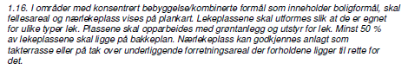

Planområdet utgjør sammen med næringsarealet i Kongsvegen 5 et område i områdeplanen omtalt som S2. For S2 er det i tillegg vilkår om å tilrettelegge for torgfunksjon i kombinasjon med parkering:

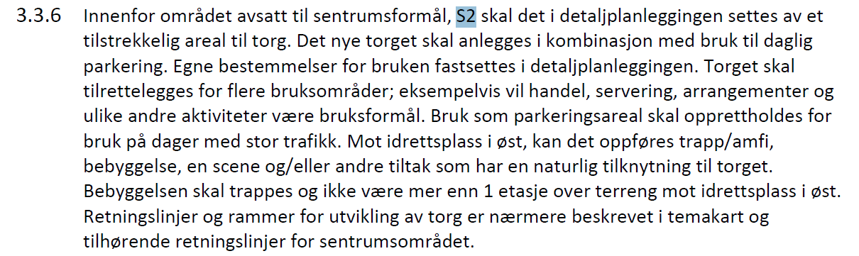

S2 utgjør om lag 9,9 daa. Forslagsstillers eiendom utgjør 3,7 daa av S2, og Coop Norge Eiendom AS er eier av resterende areal regulert til S2. Dersom arealet mellom næringsbyggene kunne vært avsatt til framtidig torgområde uten at dette skulle være i kombinasjon med parkering i det daglige, ville det ikke vært problematisk å regulere inn en nærlekeplass slik boligformål krever gitt som nasjonale føringer eller føringer i overordnede planer. I denne planen må det legges opp til en kombinert bruk av arealet, og dette er ikke forenelig med nærlekeplass for små barn. Nærlekeplass skal ligge på et trafikksikkert sted.

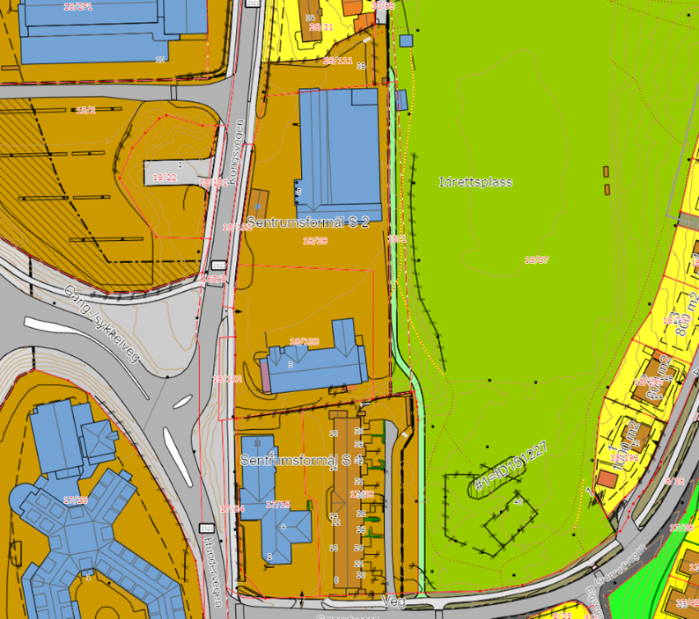Kommunedirektøren finner likevel at det bør åpnes for å kunne etablere boliger i Kongsvegen 3, da det i umiddelbar nærhet finnes gode lekealternativer. S2 grenser inn mot Øyer idrettsplass. På idrettsplassen er det flombelyst kunstgressbane og gressbaner for fotball. Videre er det en aktivitetsflate med lys og Møteplassen (13-19 år). Daglig leder av Øyer Tretten Idrettslag har videre forklart at det snart skal bygges et parkour-anlegg ved aktivitetsflaten og Møteplassen.   
  
Småbarn som ikke kan leke uten tilsyn mangler et tilbud innenfor anbefalt avstand for lekeplass for de minste barna. Kommunedirektøren mener dette kan ivaretas ved at det settes krav til veranda/balkong ved hver boenhet, samt at det kan åpnes for takterrasse på bygget. Områdeplan for Øyer sentrum legger til rette for at dette kan være en akseptert løsning for lekeplass der dette ikke kan anlegges på bakkenivå. Dette står i pkt. 1.16 i sentrumsplanen.

Plan- og miljøutvalget vedtok at bestemmelsene skulle endres til at bygg skulle ha saltak. Kommunedirektøren mener dette kan ivaretas ved at det kun er ved bygging av takterrasse at hovedform saltak kan fravikes. Videre legger kommunedirektøren opp til at det kan formuleres bestemmelse slik at takformen fremstår som saltak fra Hundervegen.

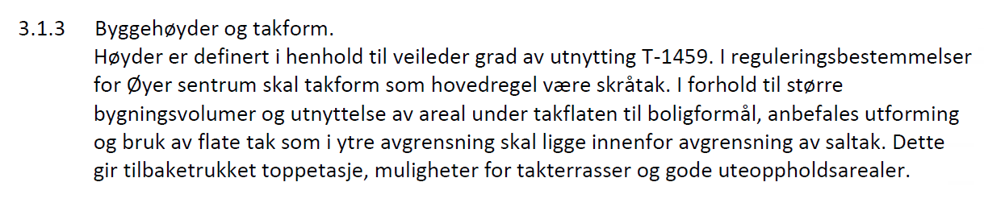

Støy

I følge støysonekart utarbeidet av Statens vegvesen ligger bebyggelsen i Kongsvegen 3 i gul støysone. I følge retningslinje for støy i arealplanleggingen (T1442/16) bør kommunen vise varsomhet med å tillate etablering av nye boliger i gul støysone. Dersom dette tillates bør det settes krav om avbøtende tiltak slik at grenseverdier oppgitt i retningslinjen overholdes. Støyfølsom bebyggelse må sikres med tiltak før det gis byggetillatelse for slik bruk. Også for andre støyfølsomme bruksformål, eksempelvis kontorer, må det kunne dokumenteres at innendørs støynivå er tilfredsstilt. TEK har bestemmelser for dette.

Kommunedirektøren mener at Kongsvegen 3 har en så sentralt beliggende at også støyfølsom bruk må kunne aksepteres her. For å tilfredsstille støykrav i T1442/16 må det i bestemmelsene settes krav til både støymåling og avbøtende tiltak før det kan gis byggetillatelse for støyfølsomme bruksformål.

**Tillegg til ROS-analyse**

Forslagsstiller har utarbeidet en ROS-analyse som ansees også å kunne dekke en utvidelse av planen med arealformål bolig. Pkt. 44 - 46 i ROS-analysen vil være aktuelt når det utvides med boligformål i planen. De samme vurderingene ligger da til grunn. I planbestemmelsene kan det settes bestemmelser for illustrasjonplanen som i utgangspunktet omhandler varelevering/trafikkmønster til også å inkludere adkomst til boliger.

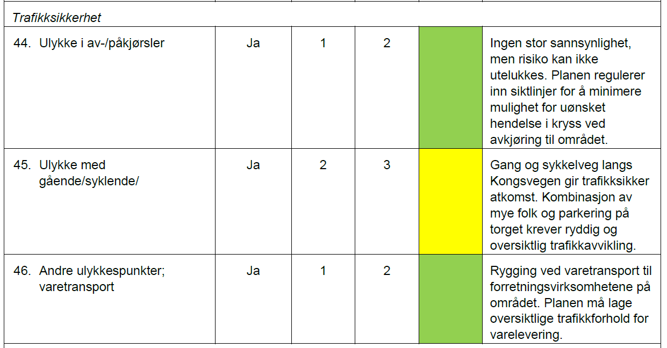

Konsekvenser ved utbygging av min. 1 etasje til boligformål  
I områdeplan for Øyer sentrum er det satt krav til at bebyggelse mot miljøgata skal minimum ha 2 etasjer (pkt. 3.1.4). I henhold til planutvalgets vedtak i 2019 skal det ved utlegging til offentlig ettersyn gjøres en vurdering av utbygging med minimum en boligetasje ut over det som ligger i planforslaget som er fremlagt for første gangs behandling. Kommunedirektøren skal ikke vurdere de markedsmessige forhold med tanke på pris, etterspørsel mm. Under følger derfor vurdering av antall boenheter, organisering/ prinsippløsning, lokalisering av lekeplasser, samt parkeringsbehov. Det er byggets fotavtrykk som er utgangspunkt for disse vurderingene.

BEBYGGELSE OG ANTALL BOLIGENHETER  
Utbygging til boligformål med leiligheter er ikke utredet i innsendt reguleringsforslag. Områdeplan for Øyer sentrum vedtatt 21.3.2013, gir åpning for bygging inntil 3 etg + loft. Under illustreres et eksempel på utbygging med utgangspunkt i eksisterende bygningsplassering:  
- En utbygging med leiligheter 70-95 m2 løst med en midtkorridor vil gi 12-14 leiligheter pr. etasje. Leiligheter vil her bli nordvest vendt og sørøst vendt med ulike grad av solforhold på fasade/terrasse eller balkong.

* + korridor 1,5 - 2 m bredde
  + leilighet 8 m dybde
  + terrasse/overbygget terrasse med 3-4 m dybde
  + leilighetene vil være orientert med en rekke mot nordvest og en mot sørøst
  + samlet bredde 23-26 m og lengdeutstrekning tilsvarende næringsarealer er 50 m.
  + brutto etasjeareal 25 x 50 =1250 m2 gir bto snitt pr. leilighet,- korridor og terrasse medregnet, fra 90 m2 (14 leil) til 104 m2 (12 leil.)

***Dette gir et påbygg med boligareal med 12 – 14 leiligheter på samme areal som planlagt utbygging for næringsareal. Bygges det i 2 etasjer gir dette 24 – 28 leiligheter.***  
PARKERING  
Parkering til boligformål er tatt inn i kommunedirektørens forslag til bestemmelser. For parkering er det i pkt. 4.2.3 oppgitt 1 p-plass pr. leilighet samt 20 % ekstra parkering/gjesteparkering.

1,2 p-pl pr. leilighet gir anslagsvis 14 – 16 p-plasser pr. leilighetsetasje. Med leiligheter i 2 etasjer gir dette 28 – 32 p-plasser.

For parkeringsareal/parkeringshus og parkeringskjeller brukes ofte en norm på 40 p-plasser pr. daa, - dvs. 25 m2 pr. p-plass inklusive kjøre- og manøvreringsareal. Sammen med parkering legges ofte en sportsbod. I henhold TEK 17, § 12-10 skal det være en sportsbod på min. 5 m2 pr. leilighet. Her vil bod og parkering inklusive kjøre og manøvreringsareal være 30 m2. Enberegning utfra areal vilgi (1250 m2 :30m2/p-plass=41,6) - dvs. 40 plasser.   
I forhold til fotavtrykk for næringsareal som er 25 x 50 m (BxL) gir bredden plass til kjøresone, parkering + bod. Lengde på 50 m med en snittbredde pr. p-plass på 3 m, gir 2 x 16 = 32 p-plasser samlet.

Skissen viser 7 m kjøre-/manøvreringssone mellom p-plasser til hver side med 5 m dybde for hver p-plass samt sportsbod med dybde 2-3 m. Dette gir en anslått bredde på ca. 23 m.

Eksemplet over viser en beregnet parkeringskapasitet på 32 – 40 p-plasser. Dimensjon for parkeringskjeller vil her være i samsvar med angitte mål på skissert bebyggelse.

***For å få full utnyttelse av underetasje til parkeringsformål vil bygging i 2 etasjer gi et tilnærmet samsvar mellom antall leiligheter og parkeringsbehov til boligformål. Fullt utgravd underetasje/ p-kjeller gir mellom 32 til 40 p-plasser som utfra p-norm på 1.2 p-plass pr leilighet gir et parkeringsbehov på 16 p-plasser for 1 boligetasje og 32 p-plasser for 2 boligetasjer.***